Ремонт участка автомобильной дороги общего пользования местного значения ул.Лесная п.Мехбаза
Фото - ДО
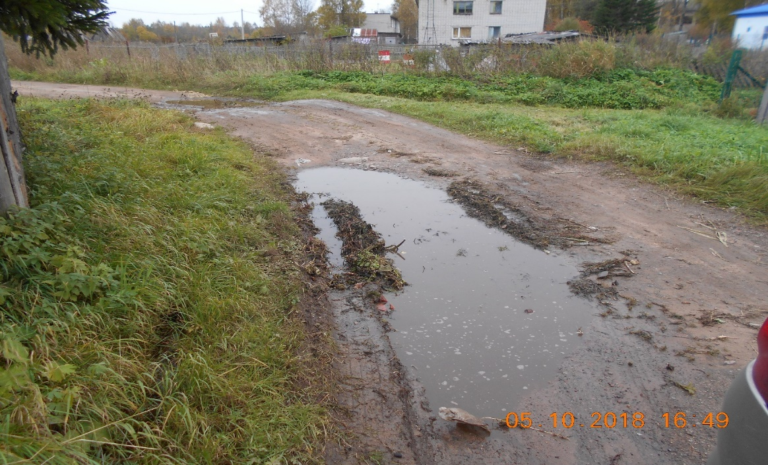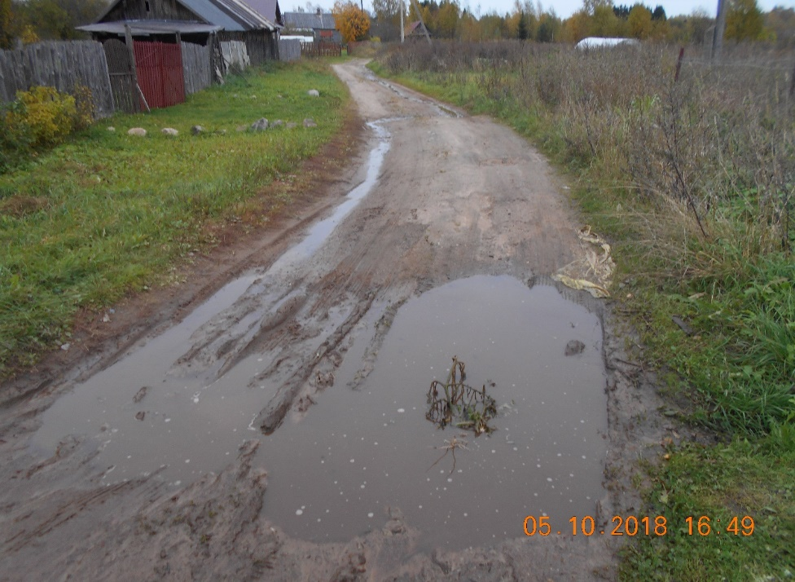
Фото - ПОСЛЕ
